Министерство науки высшего образования Российской Федерации
ОРСКИЙ ГУМАНИТАРНО-ТЕХНОЛОГИЧЕСКИЙ ИНСТИТУТ (ФИЛИАЛ)
ФЕДЕРАЛЬНОГО ГОСУДАРСТВЕННОГО БЮДЖЕТНОГО
ОБРАЗОВАТЕЛЬНОГО УЧРЕЖДЕНИЯ ВЫСШЕГО ОБРАЗОВАНИЯ
«ОРЕНБУРГСКИЙ ГОСУДАРСТВЕННЫЙ УНИВЕРСИТЕТ
ИМЕНИ В.А. БОНДАРЕНКО»

Факультет среднего профессионального образования

КУРСОВАЯ РАБОТА
по дисциплине «Технология разработки программного обеспечения»
профессионального модуля «Осуществление интеграции программных модулей»
Разработка программного обеспечения для оценки результатов модельных экспериментов
Руководство пользователя по ГОСТ 34
ОГУ 09.02.07. 3026. 562 ПЗ
 |  | Руководитель
 |  | преподаватель
 |  | _________________ |  | В.С. Богданова
 |  | «_____» | ________________ |  |  | 2026 г.
 |  | Студент группы 24ИСП-1
 |  | _________________ |  | Б.С. Зайнуллин
 |  | «_____» | ________________ |  |  | 2026 г.
Орск 2026

Аннотация

Настоящий документ является руководством пользователя по эксплуатации «Оценщик».
В данном руководстве приводятся следующие главы:
1. Введение
2. Назначение и условия применения
3. Подготовка к работе
4. Описание операций
5. Аварийные ситуации
6. Рекомендация по освоению
7. Термины и сокращения
Работа содержит 10 листов текста, 5 рисунков, 1 таблицу.
Настоящий документ разработан в соответствии с ГОСТ 34 РД 50-34.698-90 «Автоматизированные системы. Требования к содержанию документов» — в части структуры и содержания документов, и в соответствии с ГОСТ 19 «Единая система программной документации (ЕСПД)» — в части общих требований и правил оформления программных документов.

Содержание

1 Введение 4
1.1 Область применения 4
1.2 Краткое описание возможностей 4
1.3 Уровень подготовки пользователя 4
1.4 Перечень эксплуатационной документации 4
2 Назначения и условия применения 5
3 Подготовка к работе 5
3.1 Состав и содержание дистрибутивного носителя данных 5
3.2 Порядок загрузки данных и программ 6
3.3 Порядок проверки работоспособности 6
4 Описание операций 8
5 Аварийные ситуации 8
6 Рекомендации по освоению 8
7 Термины и сокращения 9

1 Введение

1.1 Область применения

Основная область применения – это научно-исследовательская и проектная деятельность, связанная с компьютерным моделированием, где требуется количественно оценить качество созданной модели. Оно закрывает потребность в стандартизированном инструменте для трёх ключевых процедур оценки качества модели (адекватность, устойчивость, чувствительность), которые ранее выполнялись вручную или с помощью универсальных статистических пакетов. Конкретные сферы пользования:
- Образовательный процесс
- Научно-исследовательские подразделения вузов и НИИ
- Проектные и инжиниринговые организации

1.2 Краткое описание возможностей

Программа позволяет выполнять следующие виды оценок качества математических и имитационных моделей:
- оценка адекватности модели (на основе t-критерия Стьюдента);
- оценка устойчивости модели (на основе критерия Уилкоксона);
- оценка чувствительности модели (на основе анализа относительных приращений параметров).

1.3 Уровень подготовки пользователя

Базовые навыки работы с ПК и знание основ математической статистики, понимание предметной области моделирования.

1.4 Перечень эксплуатационной документации

- Пояснительная записка к курсовой работе
- Файл Readme.md
- Руководство пользователя ПО
- Руководство пользователя ГОСТ-34
- Техническое задание

2 Назначения и условия применения

Программа «Оценщик» предназначена для автоматизации статистической обработки результатов модельных экспериментов.
1) Позволяет выполнять следующие виды оценок качества математических и имитационных моделей:
- оценка адекватности модели (на основе t-критерия Стьюдента);
- оценка устойчивости модели (на основе критерия Уилкоксона);
- оценка чувствительности модели (на основе анализа относительных приращений параметров).
2) Минимальные технические требования:
- Операционная система: Windows 10 / 11;
- Процессор: от 2.0 ГГц;
- ОЗУ: от 4 ГБ;
- Свободное дисковое пространство: от 500 МБ.
Программные требования:
- Установленная платформа .NET Framework 4.7.2 или выше;
- Наличие прав на чтение/запись в папке с программой (для загрузки данных).
Пользователь должен иметь базовые навыки работы с ПК и знание основ математической статистики, понимание предметной области моделирования.

3 Подготовка к работе

3.1 Состав и содержание дистрибутивного носителя данных

Дистрибутив программного приложения «Оценщик» представляется в виде архивного файла или папки, содержащей следующие компоненты:
- исполняемый файл приложения: Estimator.exe, в том числе:
  - Form1.cs - код формы (логика, обработчики событий)
  - Form1.Designer.cs и т.д. - авто генерируемые файлы с визуальной разметкой формы (создаются дизайнером Visual Studio)
  - Form1.rexs и т.д. - файлы ресурсов форм (изображения, строки и т.п.)
  - Program.cs - главный файл, запускающий приложение
- конфигурационный файл приложения: App.config;
- вспомогательные библиотеки .NET Framework (при отсутствии установленной среды на компьютере пользователя)
- файлы ресурсов (изображения, иконки и прочее)
- файл README.md – рассказывает об игре "Жизнь" для знакомства пользователя с программой и её функциями
Для установки «Оценщик», пожалуйста, загрузите дистрибутив последней версии, доступный по адресу: Istterikka/OCENKA

3.2 Порядок загрузки данных и программ

- Перейдите в папку с программой.
- Дважды щёлкните левой кнопкой мыши по файлу Estimator.exe.
- На экране появится главное окно программы.
Главное окно программы показано на рисунке 1.

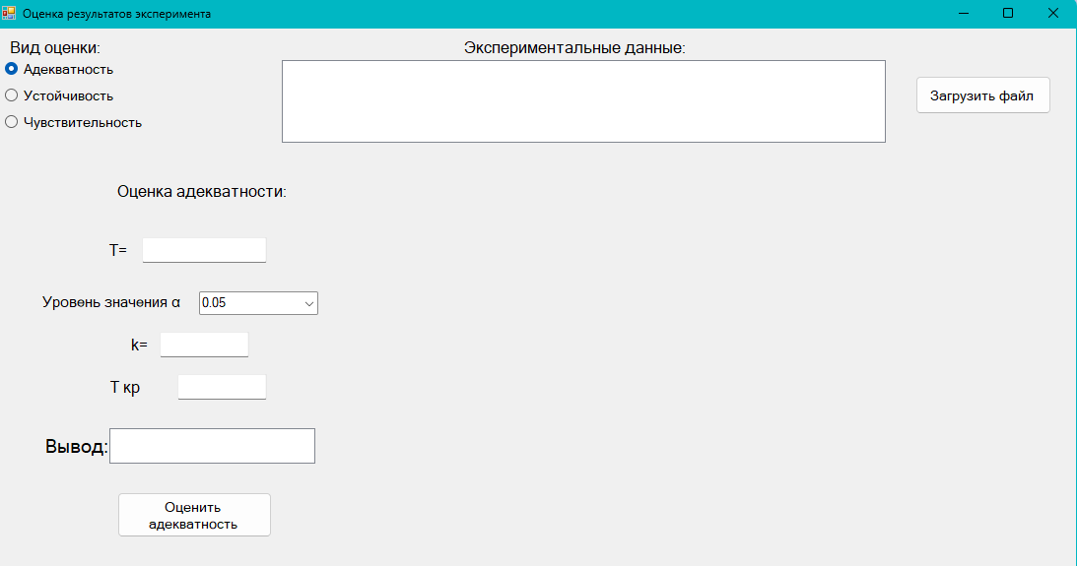

Рисунок 1 – Главное окно программы

3.3 Порядок проверки работоспособности

- Запустить программу
- Проверить правильность отображения интерфейса
Главное окно приложения при запуске программы показано на рисунке 2.


Рисунок 2 – Главное окно приложения при запуске программы
- Выберите вид оценки с помощью радиокнопок:
• «Адекватность»;
• «Устойчивость»;
• «Чувствительность».



Рисунок 3 – Панель выбора оценки

Загрузите экспериментальные данные, нажав кнопку «Загрузить данные». Программа принимает входные данные в формате текстового файла с разделителями. Формат файла:
- Файл должен содержать числовые значения;
- Разделитель – пробел, запятая или точка с запятой;
- Первая строка может содержать заголовки (будут проигнорированы);

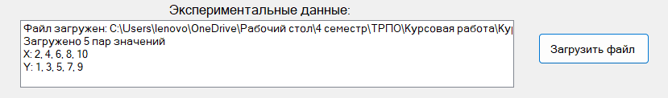

Рисунок 4 – Загруженные данные
- При необходимости введите параметры оценки (уровень значимости, критические значения и др.).
- Нажмите кнопку «Выполнить оценку» (название кнопки меняется в зависимости от выбранного вида оценки).
- Ознакомьтесь с результатом в соответствующей текстовой области.

4 Описание операций

В настоящем разделе приведено описание операций технологического процесса обработки данных при работе с программным обеспечением «Оценщик». Все операции выполняются пользователем в интерактивном режиме с использованием графического интерфейса программы.
Программное обеспечение «Оценщик» обеспечивает выполнение следующих функций (задач):
Загрузка экспериментальных данных - импорт числовых данных из текстового файла. Оценка адекватности модели - расчёт t-критерия Стьюдента и формирование вердикта. Оценка устойчивости модели - расчёт критерия Уилкоксона (число инверсий). Оценка чувствительности модели - расчёт относительных приращений ΔX и ΔY. Выбор вида оценки - переключение между режимами работы программы.

5 Аварийные ситуации

«Файл не выбран» – Файл не загружен – Нажмите «Загрузить данные» и выберите файл
«Неверный формат данных» – В файле содержатся нечисловые значения – Проверьте файл, удалите лишние символы
«Размеры выборок не совпадают» – Объёмы выборок различны – Приведите выборки к одинаковой длине
«Деление на ноль» – Отсутствует вариативность в данных – Проверьте входные данные (возможно, все значения равны)
«Значение t<sub>кр</sub> не задано» – Не заполнено поле критического значения – Введите табличное значение вручную

6 Рекомендации по освоению

Настоящий раздел содержит рекомендации по освоению и эксплуатации программного обеспечения «Оценщик». Для успешного освоения программы пользователю рекомендуется последовательно выполнить операции, описанные в разделе 4, и ознакомиться с контрольным примером, приведённым ниже. Контрольный пример позволяет проверить правильность установки программы и корректность выполнения всех основных функций.
Для быстрого и эффективного освоения программы рекомендуется следующая последовательность действий:
- Ознакомиться с назначением программы и условиями её выполнения
- Выполнить запуск программы и изучить расположение основных элементов интерфейса
- Освоить операцию загрузки данных из файла на простом примере
- Выполнить контрольный пример для каждого вида оценки
- Самостоятельно протестировать программу на собственных данных
- Изучить раздел с нештатными ситуациями

7 Термины и сокращения

Таблица 1 – Термины и сокращения

Термин | Полная форма
АС | Автоматизированная система
ГПИ (GUI) | Графический интерфейс пользователя
ПО | Программное обеспечение
ПК | Персональный компьютер
ОС | Операционная система
ОЗУ (RAM) | Оперативное запоминающее устройство (оперативная память)
ЦП (CPU) | Центральный процессор
ЛКМ | Левая кнопка мыши
ПКМ | Правая кнопка мыши
ЭВМ | Электронная вычислительная машина
Адекватность модели | Степень соответствия модели тому реальному явлению или объекту, для описания которого она строится; способность модели с требуемой точностью воспроизводить поведение реальной системы
Имитационная модель | Модель, воспроизводящая поведение сложной системы во времени с учётом случайных воздействий и взаимосвязей между элементами

Продолжение таблицы 1

Критерий Стьюдента (t-критерий) | Статистический критерий для проверки гипотезы о равенстве средних значений двух выборок, основанный на распределении Стьюдента
Критерий Уилкоксона | Непараметрический статистический критерий для проверки гипотезы об однородности двух независимых выборок, основанный на подсчёте числа инверсий
Математическое ожидание | Среднее значение случайной величины, характеризующее её центральную тенденцию; вычисляется как сумма произведений значений на их вероятности
Оценка качества модели | Совокупность процедур, направленных на определение степени соответствия модели целям исследования, включая оценку адекватности, устойчивости и чувствительности
Уровень значимости (α) | Вероятность ошибки первого рода при проверке статистической гипотезы (вероятность отвергнуть верную гипотезу); типовые значения: 0,01; 0,05; 0,10
Устойчивость модели | Способность модели сохранять адекватность при исследовании эффективности системы на всём возможном диапазоне рабочей нагрузки и при внесении изменений в конфигурацию системы
Чувствительность модели | Способность модели реагировать на изменение параметров рабочей нагрузки и внутренних параметров самой системы; степень изменения выходных переменных при варьировании входных параметров

